Lampiran 1. Bagan Pembuatan Vegetable Leather Wortel
Dimasukkan dalam Oven dengan suhu 75ºC selama 4-5 jam
Dimasukkan dalam Loyang yang telah dilapisi Slipat
Ditambahkan Tepung Sagu dan Air sedikit demi sedikit
Kedalam blender dimasukkan Wortel, Tepung Sagu, Kitosan, dan Asam Sitrat
Ditimbang semua bahan

Diblender sampai membentuk bubur wortel yang halus

Diaduk sampai homogen

Diratakan dengan spatula karet

Vegetable Leather Wortel

Lampiran 2. Bahan Pembuatan Vegetable Leather
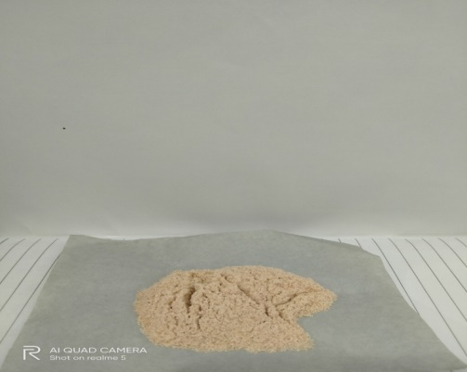
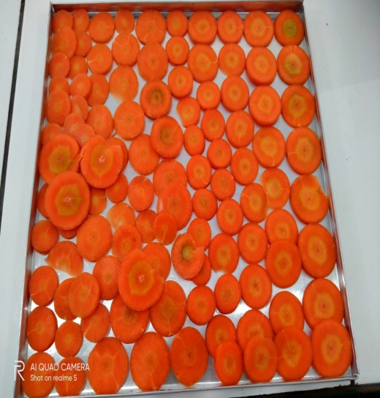

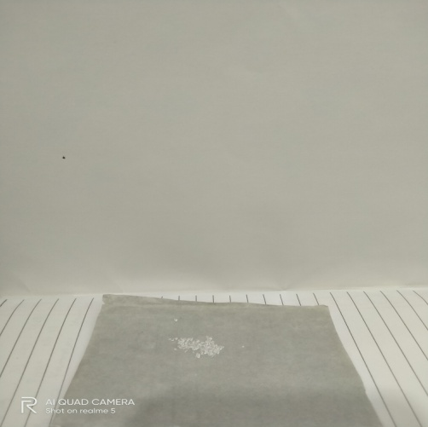
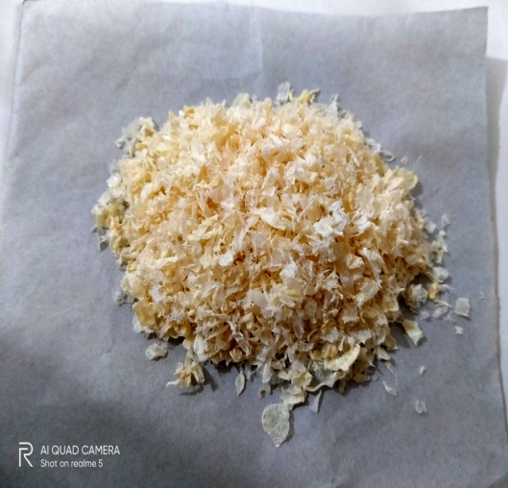
Wortel Tepung Sagu

Kitosan Asam Sitrat

Gula Pasir

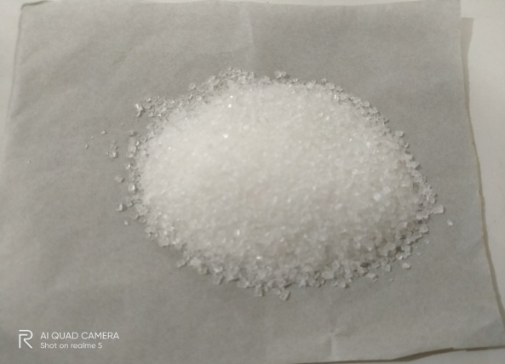

Lampiran 3. Hasil Uji Stabilitas Vegetable Leather
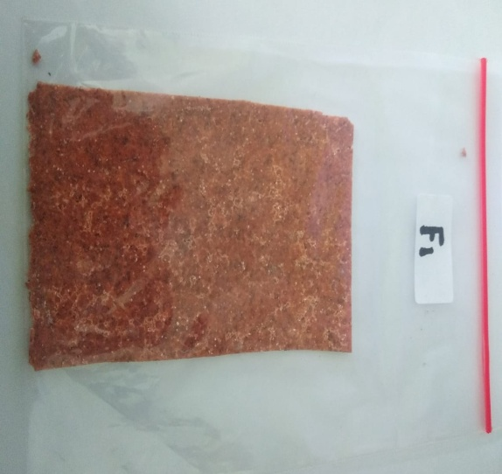
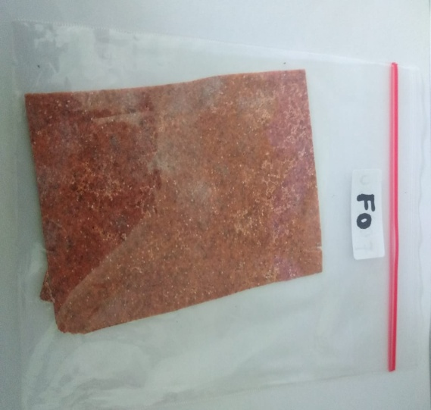

F0 ( Blanko)

F0 ( Blanko) F1 (Kitosan 0,5%)
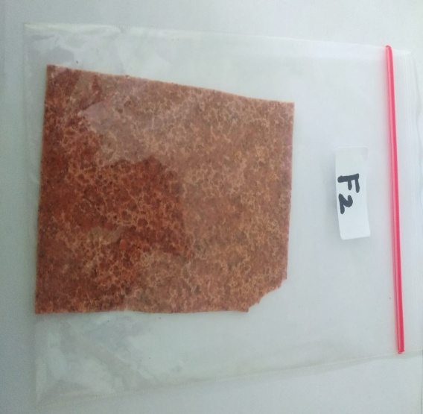
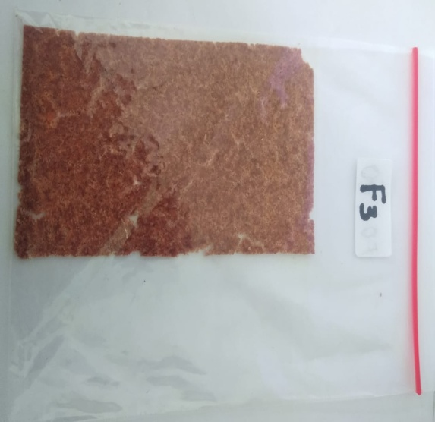

FII (Kitosan 1%) FIII (Kitosan 2%)

Lampiran 4. Hasil Uji pH Vegetable Leather
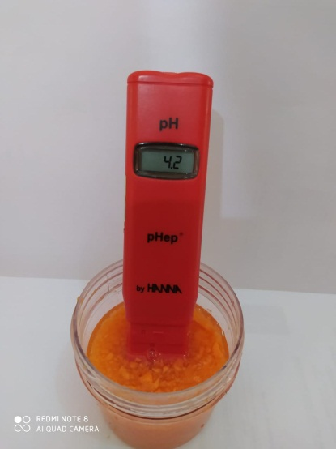
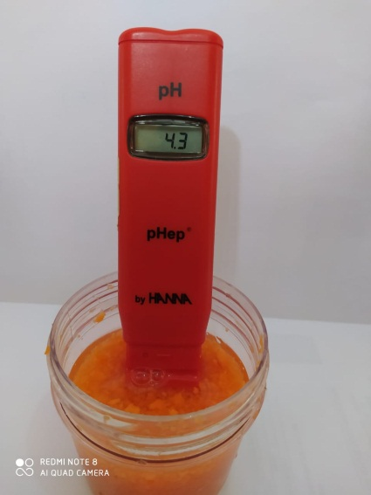

F1 (Kitosan 0,5%)
F0 ( Blanko)

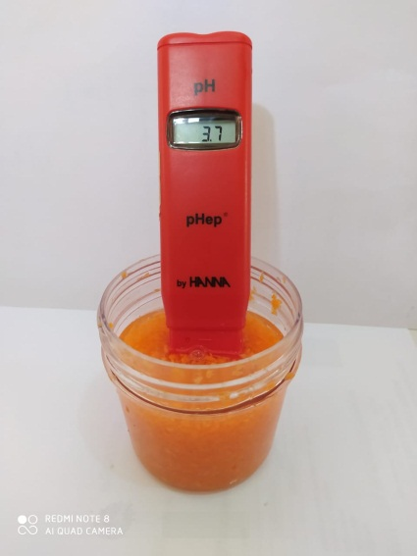
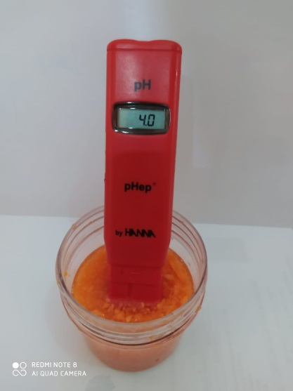
FIII (Kitosan 2%)
FII (Kitosan 1%)

